**Hướng dẫn cài đặt**

Truy cập đường link: [Visual Studio Older Downloads - 2019, 2017, 2015 & Previous Versions (microsoft.com)](https://visualstudio.microsoft.com/vs/older-downloads/), sau đó tải về phiên bản Visual Studio 2022



Click vào nút Download

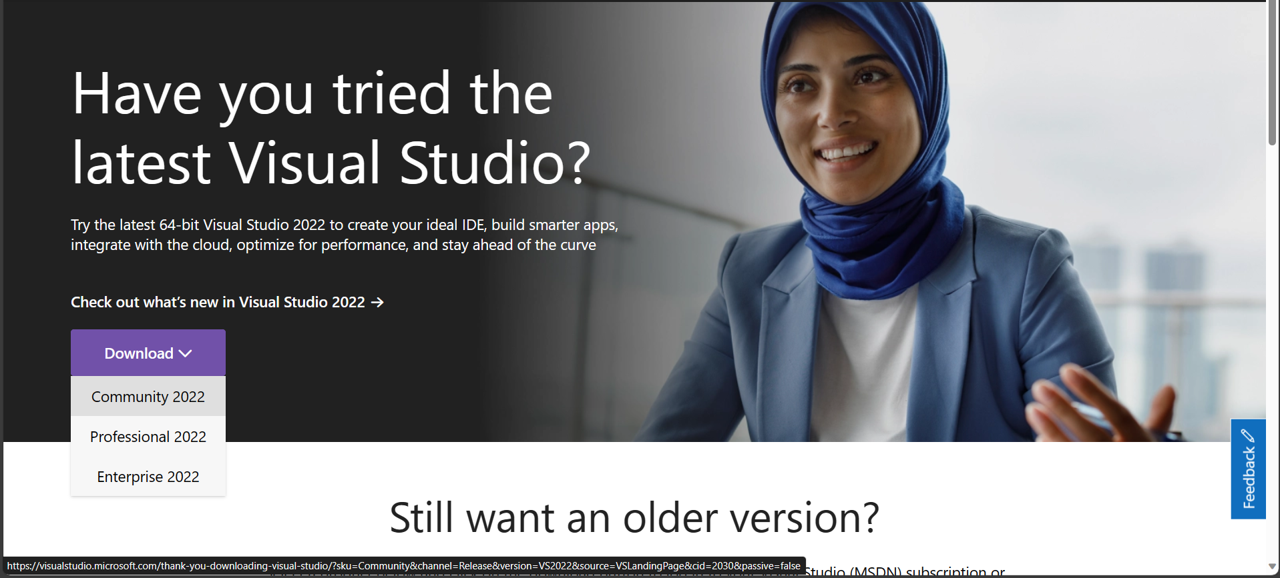

Chọn bản Community 2022

Bật file đã tải về, sau đó tiến hành cài đặt ngôn ngữ C++

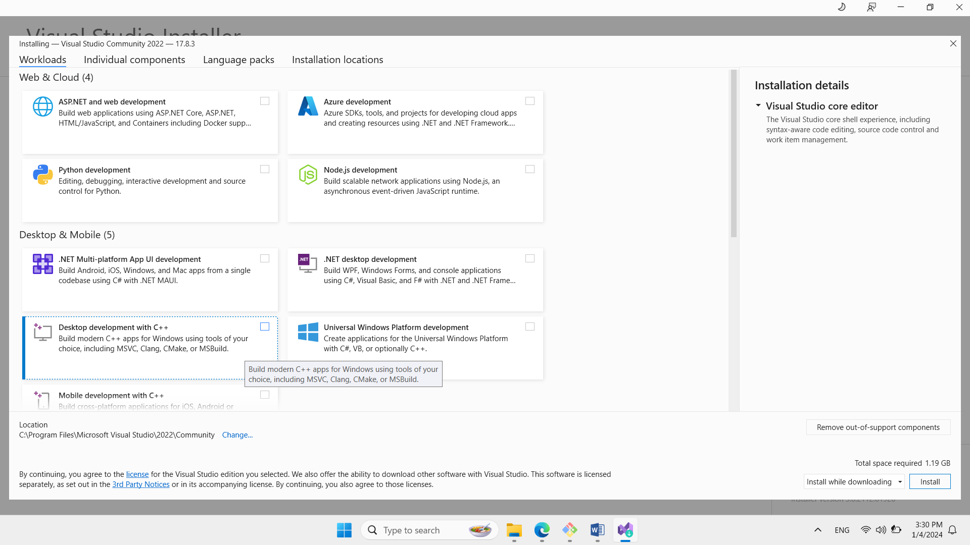

Tích chọn và tiến hành cài đặt

Tải source code về máy, sau đó tại nơi lưu trữ

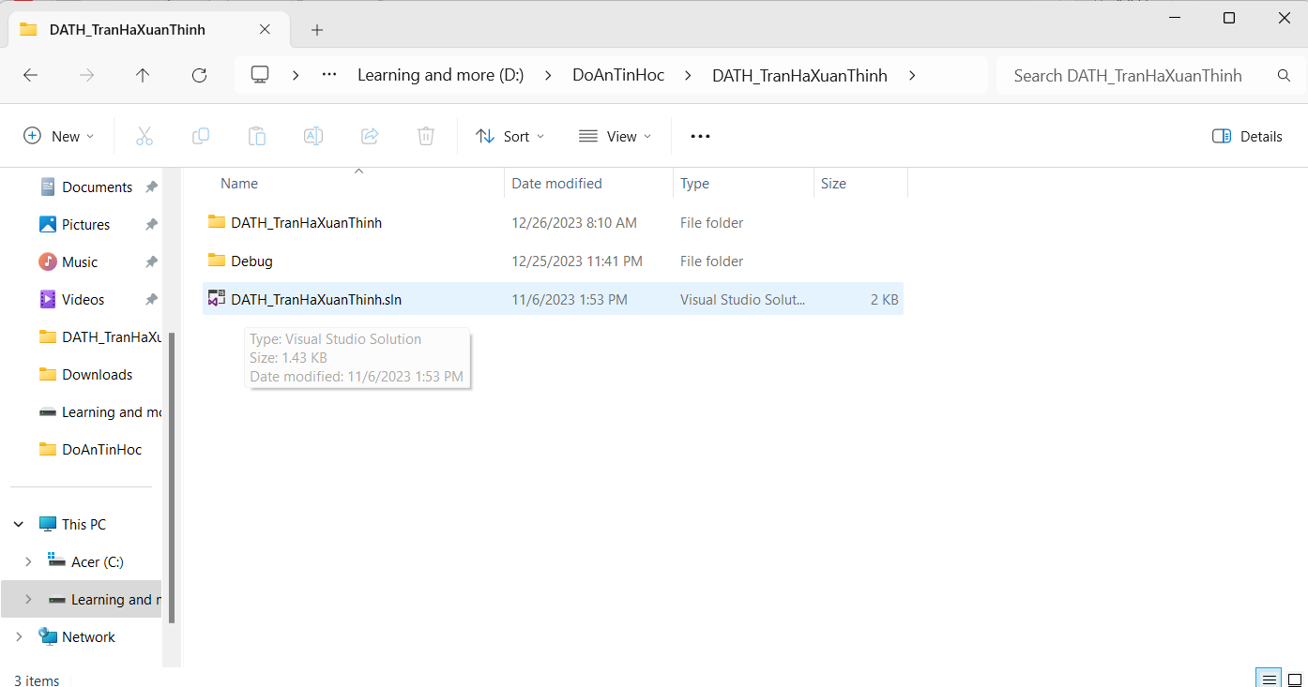

Mở file DATH_TranHaXuanThinh.sln, nếu có xuất hiện bảng chọn open with, hãy chọn Visual Studio Conmmunity 2022

Hướng dẫn sử dụng

Bấm tổ hợp phím Ctrl + F5 hoặc F5 để bắt đầu chạy chương trình

Chương trình sau khi chạy

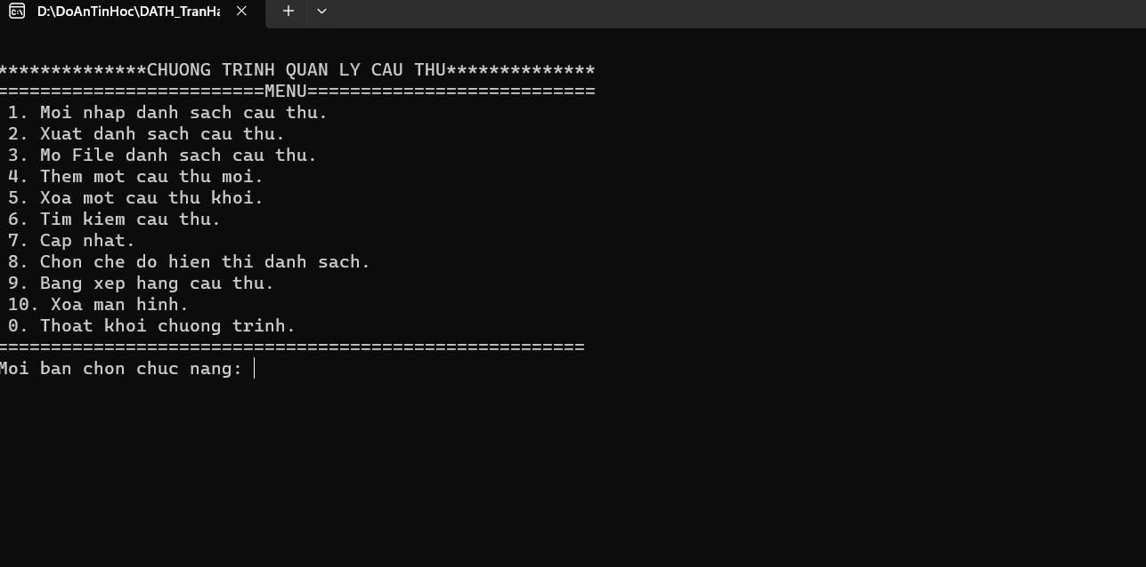

Bạn có thể chọn các chức năng đã cài đặt sẵn thông qua việc bấm số trên bàn phím và enter.